Algoritma & Struktur Data

**M11-Sorting 2 (bubble & shell)**

**Dosen Pengampu**

Dr. Tita Karlita S.Kom, M.Kom



**Disusun Oleh :**

Nama : M. Faza Nur Husain

Nrp : 3121550004

**D3 PJJ AK TEKNIK INFORMATIKA**

**POLITEKNIK ELEKTRONIKA NEGERI SURABAYA**

**TAHUN AKADEMIK 2021/2022**

1. Bubble Sort

Source Code:

*#include* <stdio.h>

*#include* <stdlib.h>

*#include* <time.h>

*#define* MAX 10

time_t t1, t2;

long waktuKomputasi;

void printArray(int data[])

{

*for* (int i = 0; i < MAX; i++)

     {

          printf("%d ", data[i]);

     }

     puts("");

}

void randArray(int data[])

{

*for* (int i = 0; i < MAX; i++)

     {

          data[i] = rand() / 3000 + 1;

          printf("%d ", data[i]);

     }

     puts("");

}

void bubbleSort(int data[])

{

     int did_swap = 1;

     int i, j;

     int temp;

     int banding = 0, tukar = 0, geser = 0;

*for* (i = 0; i < MAX; i++)

     {

*if* (did_swap == 1)

          {

               did_swap = 0;

*for* (j = 0; j < MAX - i - 1; j++)

               {

                    banding = banding + 1;

                    ;

*if* (data[j] > data[j + 1])

                    {

                         tukar = tukar + 1;

                         temp = data[j];

                         data[j] = data[j + 1];

                         data[j + 1] = temp;

                         geser = geser + 3;

                         did_swap = 1;

                    }

               }

          }

     }

     printArray(data);

     puts("");

     printf("Jumlah Perbandingan %d \n", banding);

     printf("Jumlah Pertukaran %d \n", tukar);

     printf("Jumlah Pergeseran %d \n", geser);

}

int main()

{

     int nilai[MAX];

*// int nilai[MAX] = {3, 5, 1, 9, 2, 0, 7, 8, 6, 4};*

     printf("--- BUBBLE SORT ---\n");

     puts("");

     printf("Sebelum Diurutkan : ");

     randArray(nilai);

*// printArray(nilai);*

     printf("Setelah Diurutkan : ");

     time(&t1);

     bubbleSort(nilai);

     time(&t2);

     waktuKomputasi = t2 - t1;

     puts("");

     printf("Waktu Komputasi = %g\n", waktuKomputasi);

*return* 0;

}

Output Source Code :

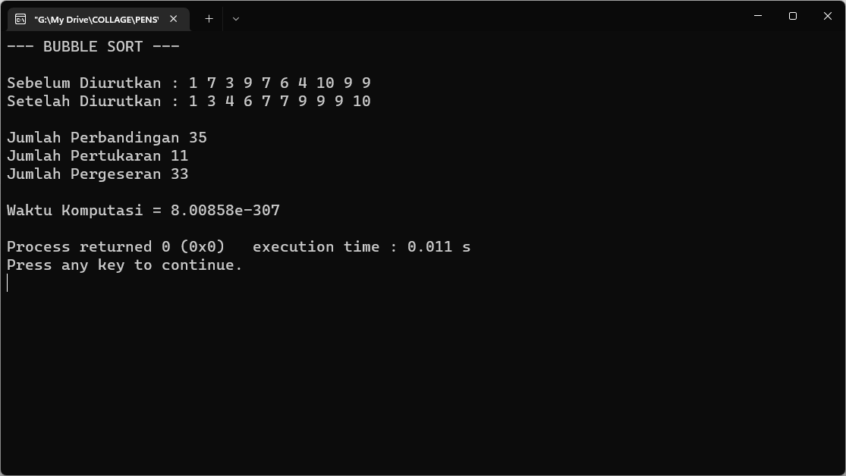

1. Shell Sort

Source Code :

*#include* <stdio.h>

*#include* <stdlib.h>

*#include* <time.h>

*#define* MAX 10

time_t t1, t2;

long waktuKomputasi;

void printArray(int data[])

{

*for* (int i = 0; i < MAX; i++)

     {

          printf("%d ", data[i]);

     }

     printf("\n");

}

void shellSort(int data[])

{

     int did_swap = 1;

     int i, jarak;

     int temp;

     int banding = 0, tukar = 0, geser = 0;

     jarak = MAX;

     sleep(3);

*while* (jarak > 1)

     {

          jarak /= 2;

          did_swap = 1;

*while* (did_swap == 1)

          {

               did_swap = 0;

               i = 0;

*while* (i < (MAX - jarak))

               {

                    banding++;

*if* (data[i] > data[i + jarak])

                    {

                         tukar++;

                         temp = data[i];

                         data[i] = data[i + jarak];

                         data[i + jarak] = temp;

                         did_swap = 1;

                    }

                    i++;

               }

          }

     }

     printArray(data);

     puts("");

     printf("Jumlah Perbandingan %d \n", banding);

     printf("Jumlah Pertukaran %d \n", tukar);

}

int main()

{

     int nilai[MAX] = {3, 5, 1, 9, 2, 0, 7, 8, 6, 4};

     printf("--- SHELL SORT ---\n");

     puts("");

     printf("Sebelum Diurutkan : ");

     printArray(nilai);

     printf("Setelah Diurutkan : ");

     time(&t1);

     shellSort(nilai);

     time(&t2);

     waktuKomputasi = t2 - t1;

*// printArray(nilai);*

     puts("");

     printf("Waktu Komputasi = %g\n", waktuKomputasi);

*return* 0;

}

Output Source Code :

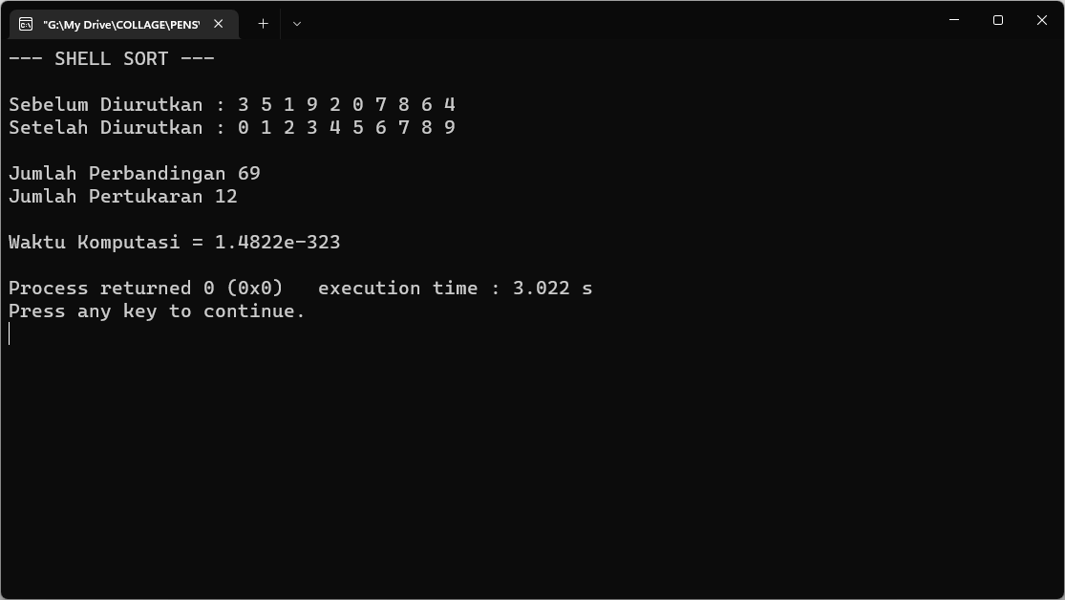

1. Analisa terhadap no 1 dan 2. terkait jumlah perbandingan, jumlah penukaran dan waktu komputasi.
2. Grafik perbandingan untuk masing2 jumlah perbandingan, jumlah penukaran.

|  |  |  |
| --- | --- | --- |
|  | Bubble Sort | Shell Sort |
| Perbandingan | 35 | 69 |
| Penukaran | 11 | 12 |

1. Grafik perbandingan untuk masing2 jumlah waktu komputasi.

|  |  |  |
| --- | --- | --- |
|  | Bubble Sort | Shell Sort |
| Waktu komputasi | 8,00858e-307 | 1,4822e-323 |